26 января 2021 года состоялось очередное заседание Совета МР «Нерчинский район» шестого созыва

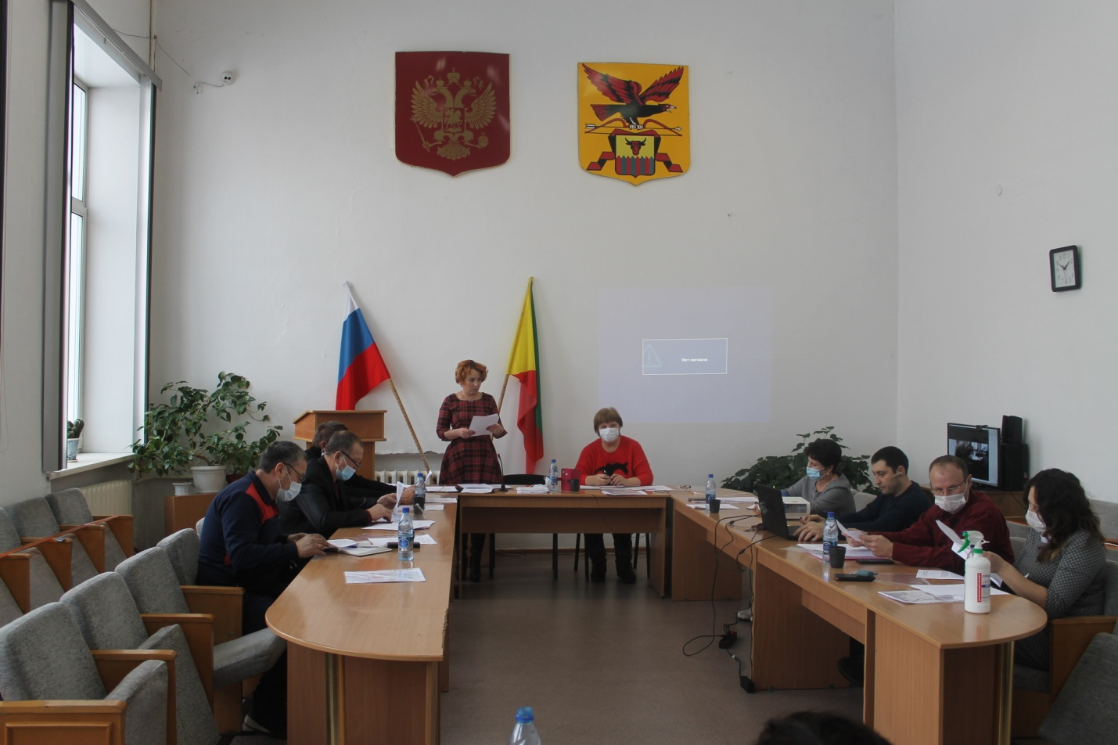

26 января 2021 года состоялось 38-е заседание Совета МР «Нерчинский район» шестого созыва. Открыла и вела работу сессии председатель Совета муниципального района «Нерчинский район» Эпова С.В
Установленное число депутатов – 20, замещено депутатских мандатов – 19, присутствовали на сессии –11 депутатов. Отсутствовали – 8.
В повестку заседания Совета МР «Нерчинский район» было внесено 6 вопросов.
Из рассмотренных на заседании проектов решений внесено Главой администрации МР «Нерчинский район» - 2, Советом МР «Нерчинский район» - 4.
Первым вопросом депутаты рассмотрели вопрос «Об отмене решения Совета муниципального района «Нерчинский район» от 25 июня 2020 года № 240 «Об отчете Главы муниципального района «Нерчинский район» о результатах своей деятельности и деятельности администрации муниципального района «Нерчинский район» за 2019 год». С информацией по данному вопросу выступила председатель Совета района Эпова С.В.

Вторым вопросом в повестке сессии был рассмотрен отчет Совета района за 2020 год.
Председатель Совета района Эпова С.В. проанализировала итоги работы Совета района за 2020 год по основным направлениям деятельности.
В 2020 году проведено 14 заседаний Совета района. Всего за отчетный период проведено 14 заседаний Совета района, из которых 4 – внеочередные, депутатами всего рассмотрено и принято решений - 80, в том числе 52 муниципальных правовых актов, возвращено на доработку – 1, заслушано отчетов и информации – 24, принято решений по вопросам деятельности Совета района – 3. С начала созыва проведено 38 заседаний Совета района и принято 286 решений.
Средняя явка депутатов на заседаниях Совета района в 2020 году составила 58%.
Всего за 2020 год на заседаниях Совета района, Президиума Совета района и постоянных комиссий было рассмотрено 229 вопросов.
В отчете подробно освещена работа Совета района по направлениям деятельности: «нормотворческая деятельность», «контрольная деятельность», «работа с обращениями граждан», «взаимодействие с Законодательным Собранием Забайкальского края и органами государственной власти Забайкальского края» «взаимодействие со средствами массовой информации».
Светлана Викторовна отметила, что в целом депутатами Совета района проделана большая работа, план исполнен в полном объеме. В 2021г необходимо продолжить работу с избирателями на своих округах, продолжать взаимодействие и сотрудничество с представительными органами городских и сельских поселений, общественными организациями; оказывать содействие органам местного самоуправления поселений в привлечении населения к участию в местном самоуправлении, реализации Национальных проектов на территории Нерчинского района. Провести работу по формированию Молодежного парламента.
Отчет Совета района депутаты утвердили единогласно.

Следующим вопросом председатель контрольно-счетной палаты МР «Нерчинский район» Андреева Е.В.. отчиталась о результатах работы КСП за 2020 год.
В 2020 году КСП осуществлен комплекс экспертно-аналитической и контрольной работы, предусмотренный годовым планом. В ходе выполнения плана в отчетном периоде сотрудниками КСП проведено 95 мероприятий, в том числе 7 контрольных и 88 экспертно-аналитических. В связи с обращением Прокуратуры Нерчинского района о проведении контрольного мероприятия, в план работы были внесены изменения в целях проведения проверки отдельных вопросов исполнения бюджета, управления и распоряжения имуществом, находящимся в муниципальной собственности, городского поселения «Приисковское». Также, по предложению Контрольно-счетной палаты Забайкальского края проведено совместное контрольное мероприятие - Проверка отдельных вопросов исполнения бюджета, управления и распоряжения имуществом, находящимся в муниципальной собственности, муниципального района «Нерчинский район».
Общий объем средств, охваченный контрольными проверками, составил 1083885,0 тыс. рублей. В результате проведенных контрольных мероприятий в 2020 году выявлено нарушений и недостатков на общую сумму 105898,6 тыс. рублей, в том числе нарушения в сфере управления и распоряжения имуществом муниципальной собственностью составили в сумме 85496,1 тыс. рублей; нарушения в ведении бухгалтерского учета и отчетности - 12597,9 тыс. рублей; нарушения при осуществлении муниципальных закупок – 1753,5 тыс. рублей.
Основную долю финансовых нарушений составили нарушения, допущенные в ходе исполнения муниципальных контрактов на строительство или капитальный ремонт объектов муниципальной собственности в части расхождения фактически выполненных работ с актами сдачи-приемки выполненных работ, а именно: КСП устанавливались факты принятия завышенных объемов работ в актах выполненных работ. Т.е., в нарушение пункта 1 статьи 9 Федерального закона от 06.12.2011 N 402-ФЗ «О бухгалтерском учете», статьи 94 Федерального закона от 05.04.2013 №44-ФЗ к учету принимались документы, которыми были оформлены не имевшие места факты хозяйственной жизни, что также является нарушением статьи 219 Бюджетного кодекса РФ (исполнение полномочий получателя бюджетных средств при исполнении бюджета по расходам ненадлежащим образом (подтверждение несуществующих денежных обязательств).
Общее количество проведенных мероприятий в отчетном периоде выросло по сравнению с предыдущими периодами (в 2018 году – 89, в 2019 году - 87). По сравнению с предыдущими периодами значительно увеличилось количество как контрольных мероприятий - с 6 и 4 мероприятий в 2018 и 2019 году до 7 в 2020 году, так и экспертно-аналитических мероприятий - с 83 и 83 мероприятий в 2018 и 2019 году до 88 в 2020 году.

Отчет о результатах работы КСП МР «Нерчинский район» за 2020 год депутаты приняли к сведению.

Далее депутаты единогласным голосованием приняли решение «О даче согласия администрации муниципального района «Нерчинский район» на принятие осуществления части полномочий администрации поселений муниципального района «Нерчинский район» по созданию условий для организации досуга и обеспечения жителей поселений услугами организаций культуры».

Также, по предложению депутатов при формировании повестки сессии, были рассмотрены информационные вопросы «О реализации программы «Дальневосточный гектар» на территории МР «Нерчинский район». Информацию представила заместитель председателя комитета экономики и имущественных отношений Григорьева М.В.
По вопросу «О готовности к сдаче объектов благоустройства на территории городского поселения «Нерчинское» депутатов проинформировала заместитель Главы городского поселения «Нерчинское» Сердюкова Г.Б.

Все подлежащие публикации нормативные правовые акты будут опубликованы в газете «Нерчинская звезда» и размещены на официальном сайте в информационно-телекоммуникационной сети «Интернет».
Очередное заседание Совета района состоится 24 февраля 2021 года.

